
財團法人罕見疾病基金會
2018年Cornelia de Lange氏症候群&Beckwith Wiedemann氏症候群聯誼活動報名簡章
親愛的夥伴:
罕見疾病基金會將於9/9（日）辦理de Lange & BWS跨病類聯誼聚會，本次邀請到心禾診所林亮吟醫師，來與大家分享情緒與行為溝通問題，過程中不同病家也可以相互交流，給予彼此力量與支持，期待大家的參與，共創美好時刻!
ì活動日期：107年09月09日(日) 半天13:30~17:00
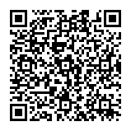
ì活動地點：台北婦女館（臺北市萬華區艋舺大道101號3樓）
ì辦理單位：主辦單位- 財團法人罕見疾病基金會
協辦單位-社團法人台灣弱勢病患權益促進會
ì報名時間：即日起至107年8月17(五)為止
ì報名方式：1、請以傳真或線上報名。（可掃描右側QR Code，登入報名頁面）
2、傳真專線：02-2567-3560，傳真後請來電確認。
3、線上報名：https://goo.gl/forms/Cnn16AoUcWCF5PLH3
4、洽詢專線：02-2521-0717分機166-張佳瑄社工、分機163-黃欣玲社工。
ì活動流程：
時 間 | 活動內容 | 地址
13:30～13:45 | 集合報到 | 台北婦女館（臺北市萬華區艋舺大道101號3樓）
13:45～16:00 | 不同認知能力之罕病兒童：情緒與行為問題  心禾診所 林亮吟 醫師 | 台北婦女館（臺北市萬華區艋舺大道101號3樓）
16:00～17:00 | 交流、分享 | 台北婦女館（臺北市萬華區艋舺大道101號3樓）
17:00 | 賦歸 | 台北婦女館（臺北市萬華區艋舺大道101號3樓）
交通方式：臺北市萬華區艋舺大道101號3樓（台北婦女館）
◆搭公車「捷運龍山寺站」
可搭乘 1、201、231、234、245、264、265、310、38、49、568、651、656、658、701、705、907、985、藍28、仁愛幹線
◆搭捷運、火車
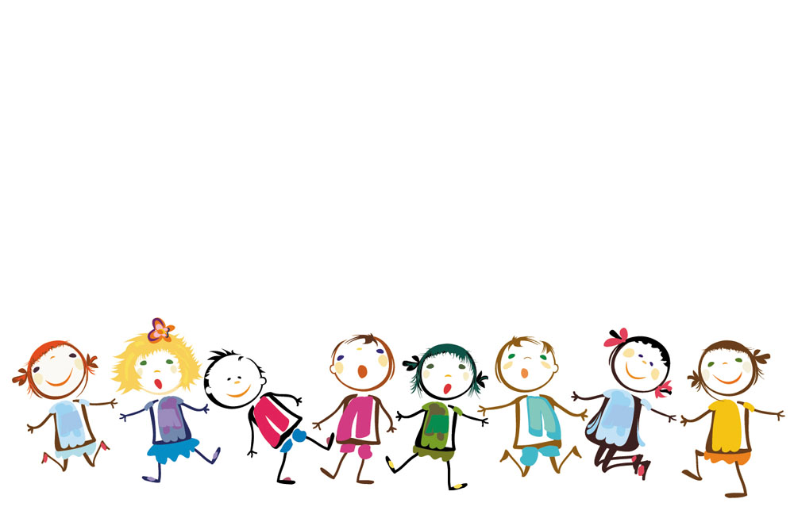
搭乘捷運可至捷運「龍山寺站」3號出口，步行約5分鐘。
搭乘捷運可至捷運「龍山寺站」2號出口，右轉騎樓走道，直走大理街42巷，步行約3分鐘。
搭乘萬華火車站出口出站，步行約1分鐘
從中和方向：可經由華中橋、萬大路到達。
小叮嚀：為鼓勵各地病友踴躍參加，本活動將提供交通補助，每家限兩人。
(至少包含一名病友，若只有家屬參加則無交通補助)

2018年Cornelia de Lange氏症候群&Beckwith Wiedemann氏症
疾病名稱 |  |  | Cornelia de Lange氏症候群 Beckwith Wiedemann氏症候群
病友姓名 |  |  |  |  | 輔具使用 |  |  | 無 有
領有身心  障礙證明（手冊） |  |  | □是，類別（障別）： ，□輕度 □中度 □重度 □極重度  □否
聯絡電話 |  |  | 市內電話：  行動電話(必填)： |  | 緊急聯絡人  (非同行者) |  | 市內電話  行動電話(必填)：
通訊地址
陪同家屬：共 人
陪同家屬資料（僅用於保險使用）
 | 關 係 | 姓 名 |  | 出生年月日 |  | 身份證字號 |  |  | 活動當日聯繫電話
1
2
3
飲食（餐盒） |  | 葷食 人 素食 人 其他備註
本次聯誼活動的期待：


針對本次講座主題，是否相關的期待或問題：

提醒您！個人資料保護法於101年10月1日開始施行。為保障您的權益，本會有義務在報名時先行告知，在活動期間會由本會指派之攝影志工，不定時於活動中有拍照或攝影之行為，主要是為了收集活動相關之影像製作，並作為本會相關宣導資料之運用。
□是 □否 同意課程本會進行拍攝或將相關影像做為其他用途。 立同意書人簽章：
1、請以傳真或線上報名。（可掃描右側QR Code，登入報名頁面）
2、傳真專線：02-2567-3560，傳真後請來電確認。
3、線上報名：https://goo.gl/forms/Cnn16AoUcWCF5PLH3
4、洽詢專線：02-2521-0717分機166-張佳瑄社工、分機163-黃欣玲社工。

候群聯誼活動報名簡章

